

本期作者 共1人：
尤浩宇
2025-12 第03期
学术报告

综合网上银行系统
姓名：尤浩宇
（数学与信息工程学院）
摘 要：随着互联网金融的快速发展，传统银行线下业务已难以满足用户随时随地办理金融服务的需求，网上银行系统成为现代银行业务的重要补充。本系统为用户提供安全、便捷的在线银行服务，支持用户注册登录、银行卡管理、存款取款、个人信息维护等核心功能，同时提供管理员后台对所有用户进行统一管理。
本项目采用纯原生 Java Web 技术开发，使用 Servlet + JSP + JavaBean + JDBC 经典三层架构，前端采用 HTML5、CSS3 和原生 JavaScript 实现响应式界面与轮播动画，数据存储使用 MySQL 8.0 ，所有数据库操作均使用 PreparedStatement 防止 SQL 注入。系统在 Eclipse 2025_09+ Tomcat 9.0 + JDK 1.8+MySQL8.0+Navicat Premium Lite 17 环境下开发完成。
系统主要功能模块包括：用户注册登录模块、银行卡选择与主页展示、存款取款业务、个人信息管理（添加/删除银行卡、修改取款密码）、管理员后台（查看、编辑、删除用户及其银行卡）。系统实现了两种角色权限：普通用户和管理员（用户名 admin），不同身份登录后显示不同功能菜单，真实还原网上银行使用场景。经过完整的需求分析、设计、编码、测试流程，最终实现了一个界面美观、功能完善、运行稳定、操作简单的网上银行管理系统。

关键词：Java Web；Servlet；JSP；JavaBean；MySQL；JDBC；网上银行；三层架构
【首页介绍页展示】
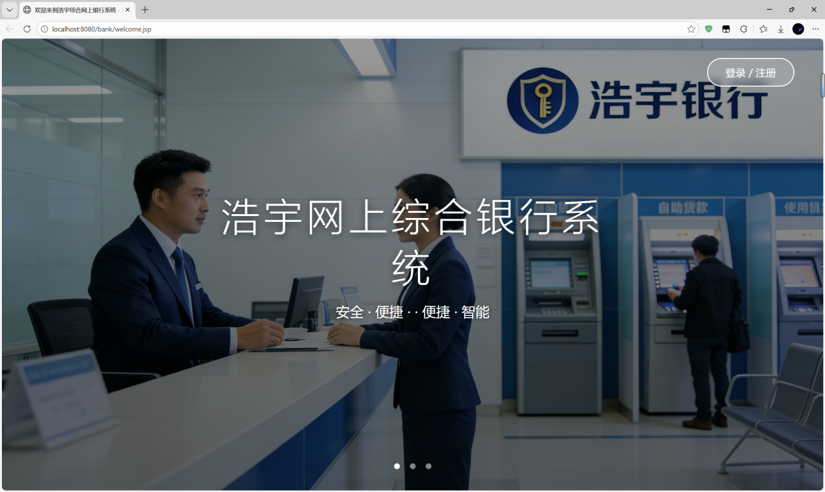

目录
一、引言 3
1.1 课题背景与意义 3
1.2 国内外研究现状 3
1.3 主要研究内容 3
二、系统分析 3
2.1 可行性分析 3
2.2 功能需求分析 3
2.3 非功能需求 4
三、系统设计 5
3.1 系统总体架构 5
3.2 数据库设计 6
3.3 主要页面功能说明 8
四、系统实现 10
4.1 开发环境 10
4.2 核心代码展示 10
五、系统测试 15
5.1 功能测试用例表 15
六、结论 19
参考文献 20

*最后一页附源码获取方式

一、引言

1.1 课题背景与意义
随着移动互联网的普及，用户越来越倾向于通过手机或电脑随时办理银行业务。网上银行以其高效、便捷、无地域限制的特点，已成为现代金融服务的重要形式。本系统的开发旨在帮助用户摆脱柜台排队困扰，实现7×24小时自助金融服务，同时为 Java Web 课程学习提供一个完整、可运行的实战项目。

1.2 国内外研究现状
国外如美国 Bank of America、英国 Barclays 银行早已推出功能强大的网银系统；国内招商银行、建设银行等也拥有成熟的个人网上银行。本系统在学习其优秀设计的基础上，采用纯原生技术实现，适合教学演示与课程设计使用。

1.3 主要研究内容
（1）完成系统需求分析与功能模块划分
（2）设计数据库 E-R 图与表结构
（3）采用 Servlet + JSP + JavaBean 三层架构开发
（4）实现核心业务功能与管理员后台
（5）进行功能测试、安全测试与界面优化

二、系统分析

2.1 可行性分析
技术可行性：Servlet/JSP 技术成熟稳定，MySQL 开源免费
经济可行性：全部使用免费工具与技术，成本为零
操作可行性：界面友好，无需培训即可使用

2.2 功能需求分析

角色 | 功能模块 | 具体功能
普通用户 | 登录注册 | 注册新账号、登录系统
 | 银行卡管理 | 查看卡列表、添加新卡、删除卡（至少保留一张）
 | 核心业务 | 存款、取款、查看余额
 | 个人信息 | 修改资料、修改取款密码
管理员 | 用户管理 | 查看所有用户、编辑用户信息、删除用户及银行卡

2.3 非功能需求
界面美观、响应迅速、至少保留一张银行卡、取款需6位密码、操作有友好提示

【系统功能结构图（树形）】
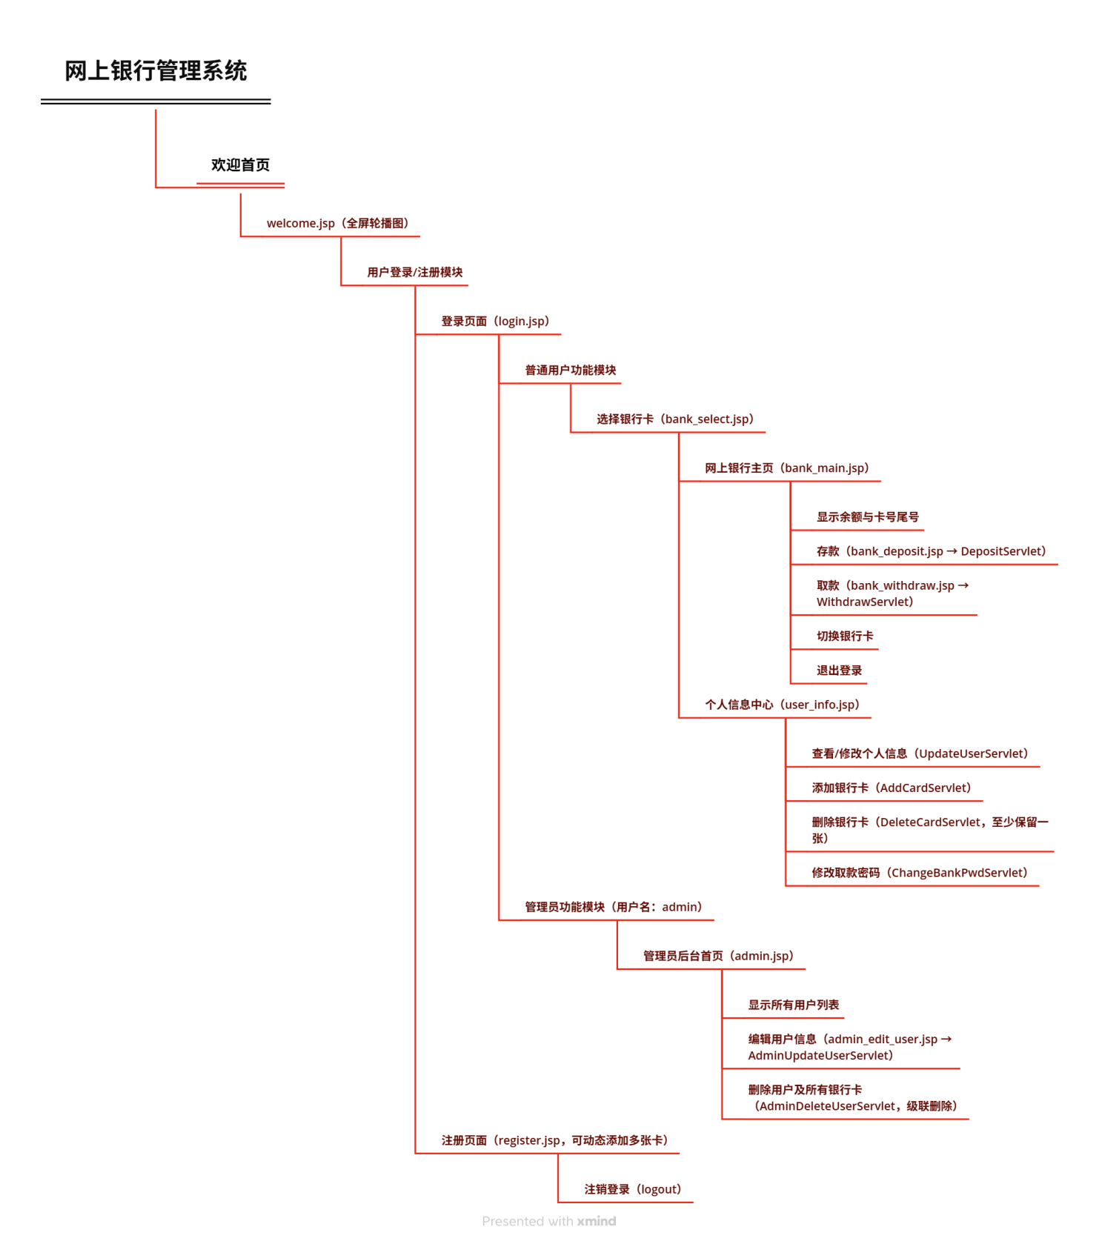

三、系统设计

3.1 系统总体架构
采用经典三层架构：
表示层（JSP） → 控制层（Servlet） → 业务逻辑层（JavaBean + DAO） → 持久层（MySQL）
【三层架构图】
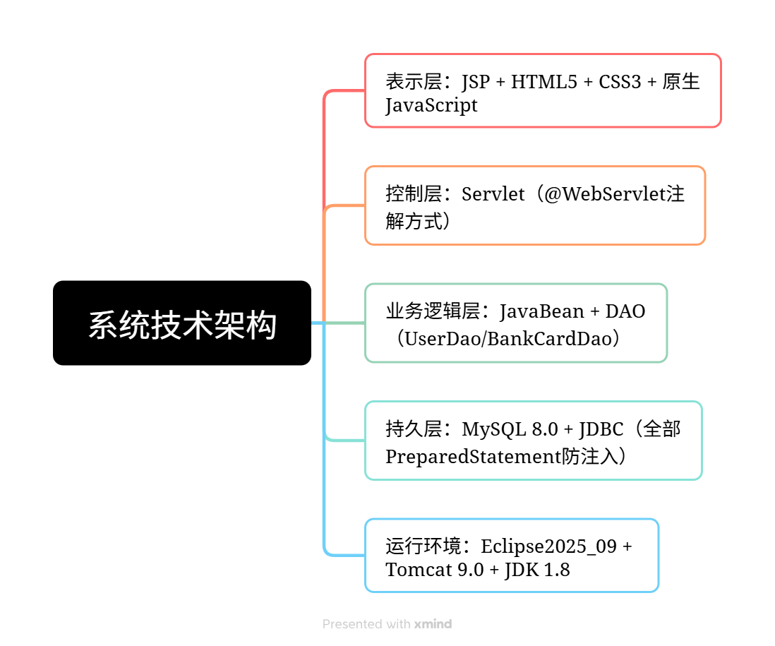

3.2 数据库设计
数据库名：usercenter
主要表结构：
- -- 用户表
- CREATE TABLE user (
- id INT PRIMARY KEY AUTO_INCREMENT,
- qq VARCHAR(20),
- username VARCHAR(50) UNIQUE,
- password VARCHAR(100),
- birthday DATE,
- address VARCHAR(200),
- phone VARCHAR(20),
- email VARCHAR(100)
- );

- -- 银行卡表
- CREATE TABLE bank_account (
- id INT PRIMARY KEY AUTO_INCREMENT,
- username VARCHAR(50),
- card_number VARCHAR(30),
- bank_name VARCHAR(50),
- balance DECIMAL(15,2) DEFAULT 0.00,
- bank_password CHAR(6),
- FOREIGN KEY (username) REFERENCES user(username) ON DELETE CASCADE
- );

【Navicat Premium Lite 中两张表结构】

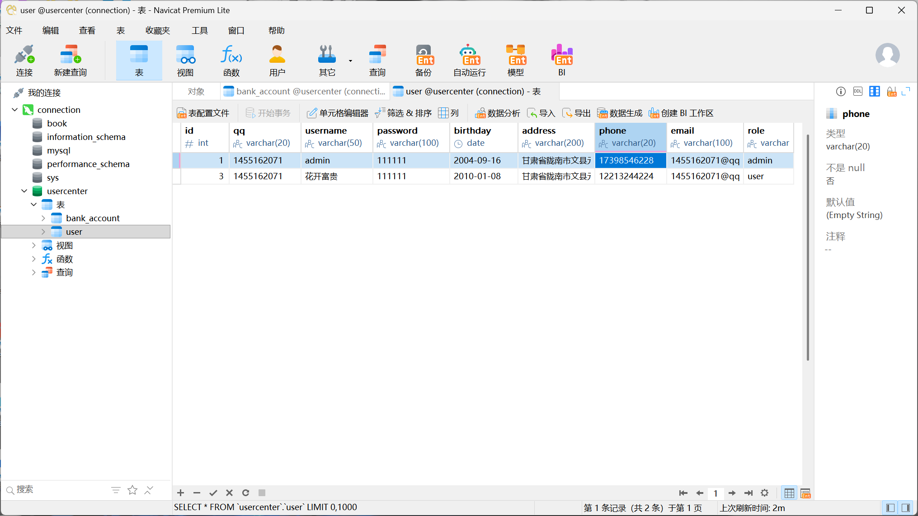

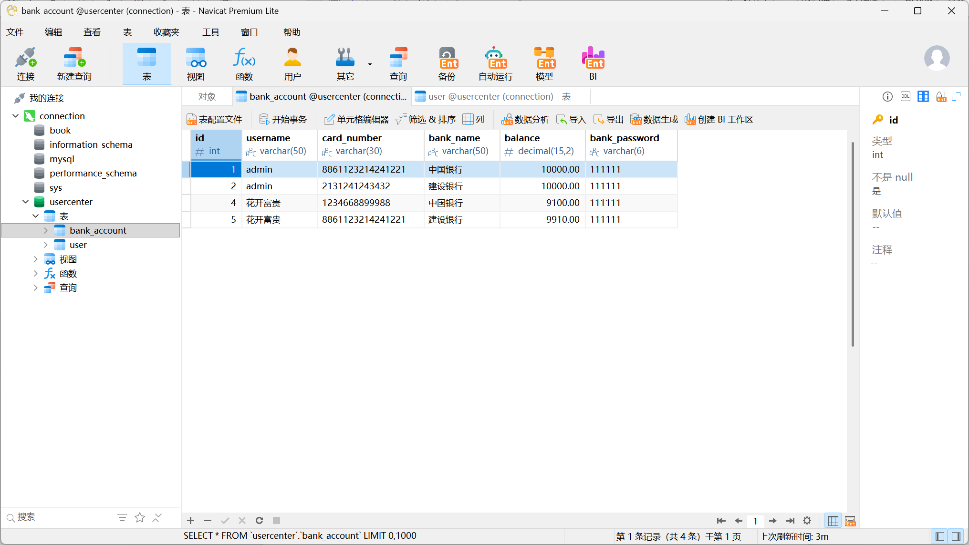

3.3 主要页面功能说明

页面文件 | 功能描述 | 关键技术
welcome.jsp | 系统欢迎页，全屏轮播图，右上角“登录/注册”按钮 | CSS3 + JavaScript 自动轮播
login.jsp | 用户登录页面 | Session + Servlet
register.jsp | 用户注册，可动态添加多张银行卡 | JavaScript 动态表单
bank_select.jsp | 显示用户所有银行卡，点击进入网银主页 | JSTL 循环 + CSS 卡片
bank_main.jsp | 网银主页，显示余额与四大功能按钮 | EL 表达式 + CSS3 渐变
bank_deposit.jsp | 存款页面 | Servlet + PreparedStatement
bank_withdraw.jsp | 取款页面，需输入6位取款密码 | Servlet + 密码校验
user_info.jsp | 个人信息中心：修改资料、增删卡、改取款密码 | Modal 弹窗 + 多功能 Servlet
admin.jsp | 管理员后台，列出所有用户，提供编辑/删除 | JSTL + Servlet
admin_edit_user.jsp | 编辑任意用户信息 | Servlet + PreparedStatement

【依次展示：1.欢迎页、2.登录页、3.注册页、4.网银主页（第四张和第五张）、5.个人信息页、6.管理员后台（共7张）】
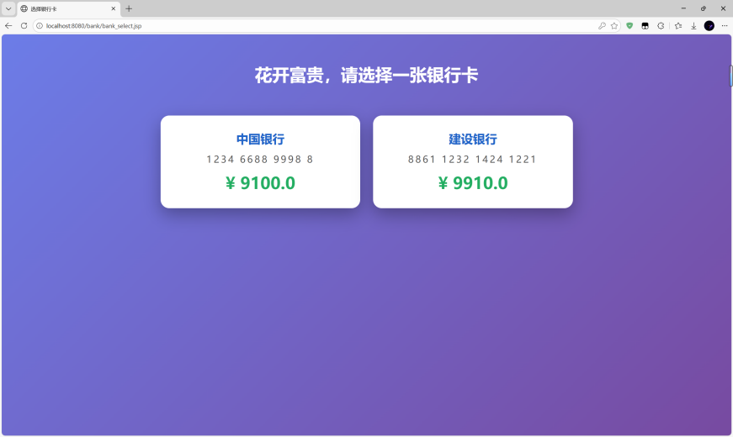
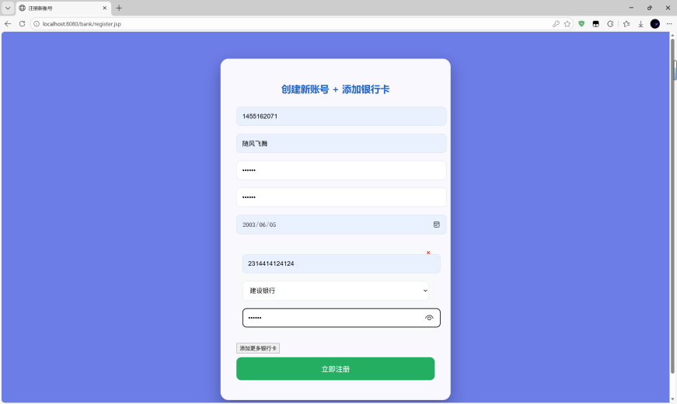
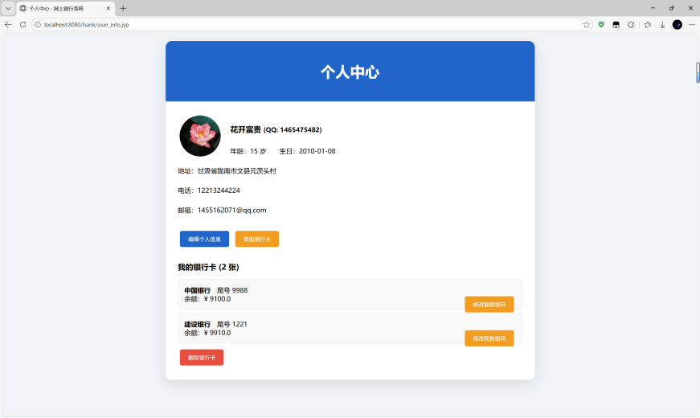
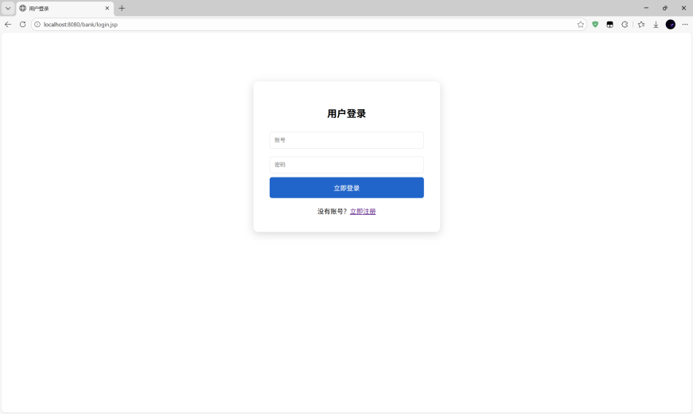
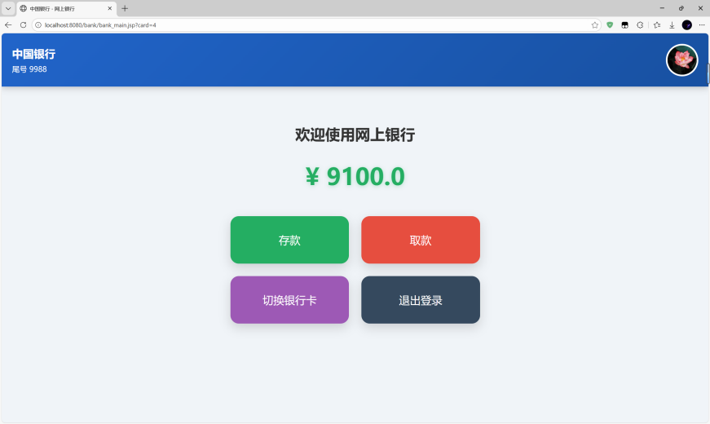
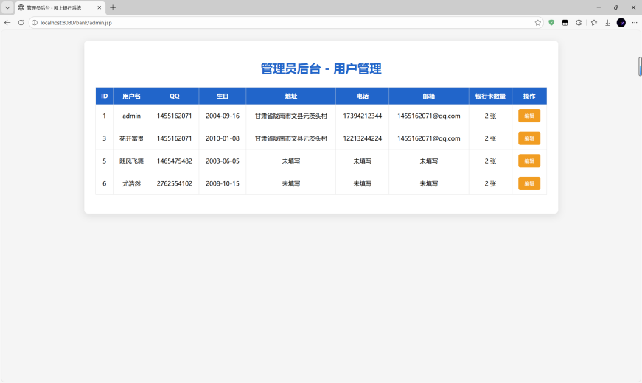

四、系统实现

4.1 开发环境
- 开发工具：Eclipse 2025_09
- 服务器：Apache Tomcat 9.0
- JDK 版本：1.8.0_391
- 数据库：MySQL 8.0.34
- 数据库可视化工具：Navicat Premium Lite 17
- 浏览器：Microsoft Edge 版本 143.0.3650.66 (正式版本) (64 位)

4.2 核心代码展示

4.2.1 登录验证（LoginServlet.java）

- @WebServlet("/login")
- public class LoginServlet extends HttpServlet {
- private UserDao userDao = new UserDao();

- protected void doPost(HttpServletRequest req, HttpServletResponse resp)
- throws ServletException, IOException {
- String username = req.getParameter("username");
- String password = req.getParameter("password");

- User user = userDao.login(username, password);
- if (user != null) {
- HttpSession session = req.getSession();
- session.setAttribute("user", username);
- session.setAttribute("qq", user.getQq());
- session.setAttribute("birthday", user.getBirthday());

- if ("admin".equals(username)) {
- resp.sendRedirect("admin.jsp");
- } else {
- resp.sendRedirect("bank_select.jsp");
- }
- } else {
- req.setAttribute("error", "账号或密码错误！");
- req.getRequestDispatcher("login.jsp").forward(req, resp);
- }
- }
- }

4.2.2 存款业务（DepositServlet.java）

- if (cardDao.deposit(cardId, username, amount)) {
- resp.sendRedirect("bank_main.jsp?card=" + cardId);
- } else {
- req.setAttribute("error", "存款失败！");
- req.getRequestDispatcher("bank_deposit.jsp").forward(req, resp);
- }

4.2.3 取款密码与余额校验（WithdrawServlet.java）

- if(!realPwd.equals(pwd)){
- sendError(req, resp, "取款密码错误！", cardIdStr);
- return;
- }
- if(amount > balance){
- sendError(req, resp, "余额不足！当前余额："+balance+"元", cardIdStr);
- return;
- }

4.2.4 防止SQL注入（所有DAO均使用）

- ps = conn.prepareStatement("SELECT * FROM bank_account WHERE id=? AND username=?");
- ps.setInt(1, cardId);
- ps.setString(2, username);

4.2.5 管理员删除用户（级联删除银行卡）

- public boolean deleteUser(int id) {
- String sql = "DELETE FROM user WHERE id = ?";
- // 外键 ON DELETE CASCADE 自动删除其所有银行卡
- try (PreparedStatement ps = conn.prepareStatement(sql)) {
- ps.setInt(1, id);
- return ps.executeUpdate() > 0;
- }
- }

【核心代码运行效果（存款成功、取款密码错误、管理员删除用户前后对比）】

初始余额（9100元）
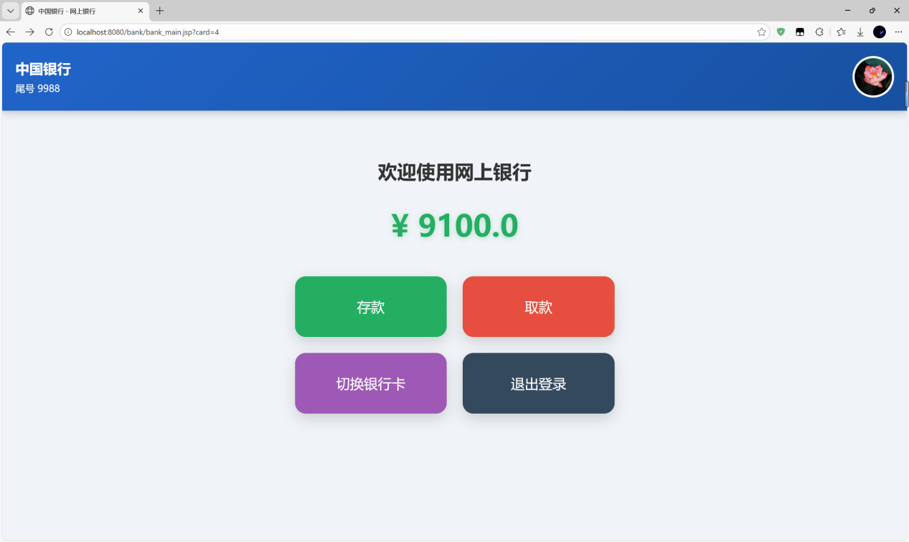

存款900元
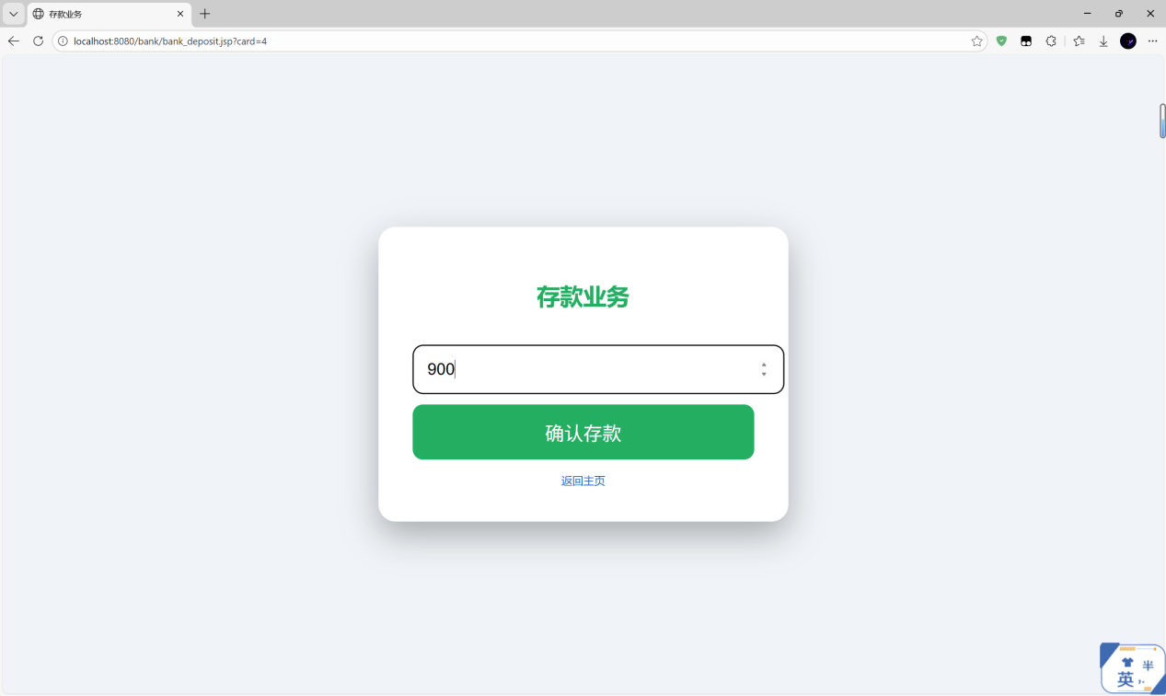

存款成功（10000元）
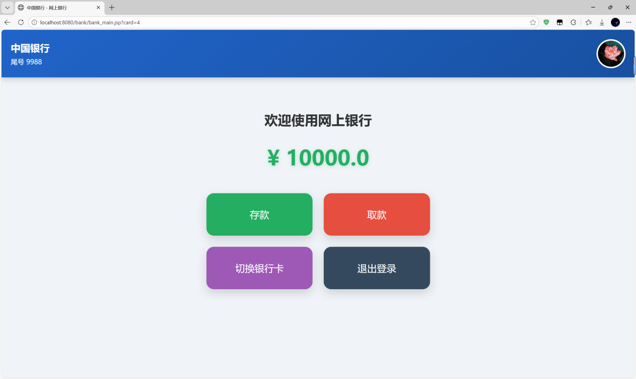

取款密码错误提示
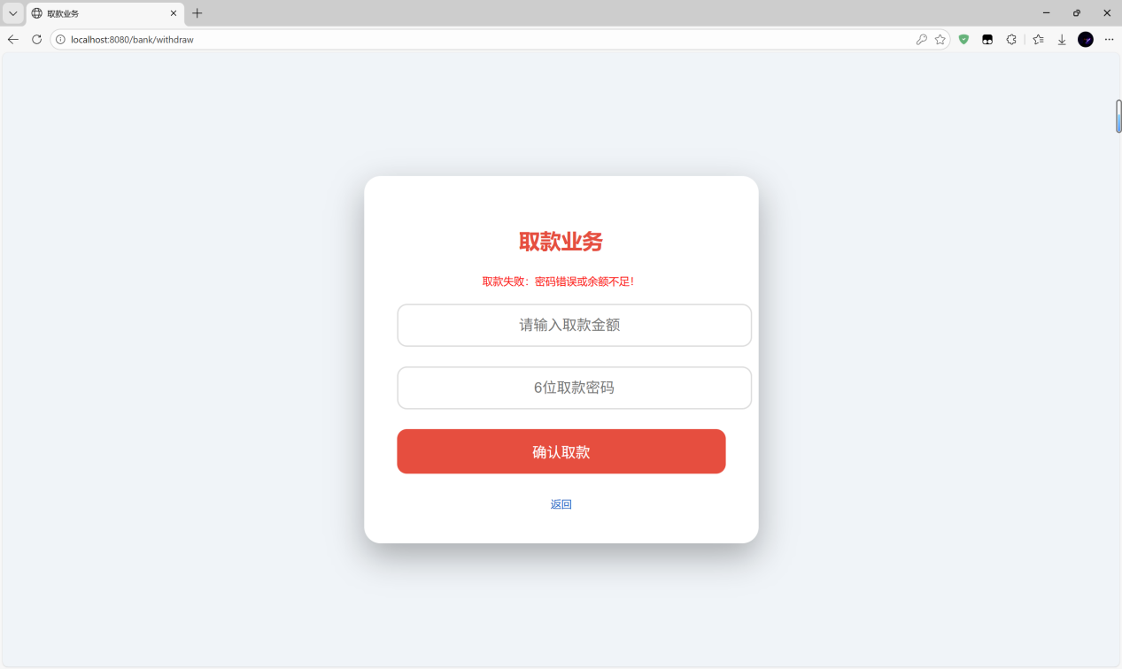

取款密码正确，取款成功（剩余9500元）
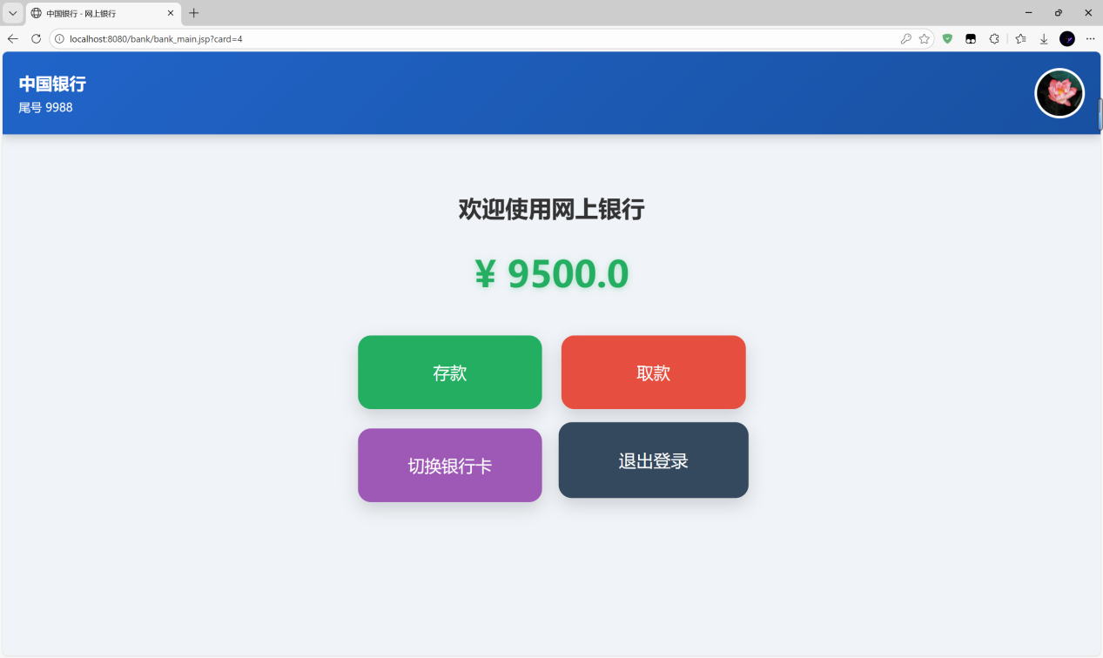

【数据库表数据变化（存款前后）】
存款/取款前
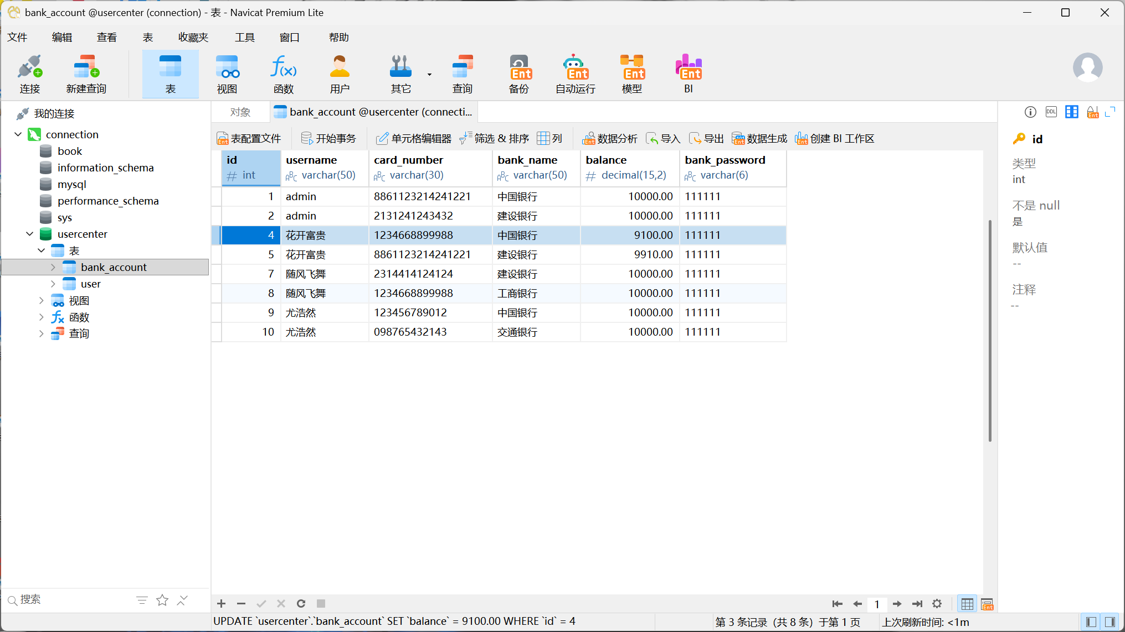

存款/取款后
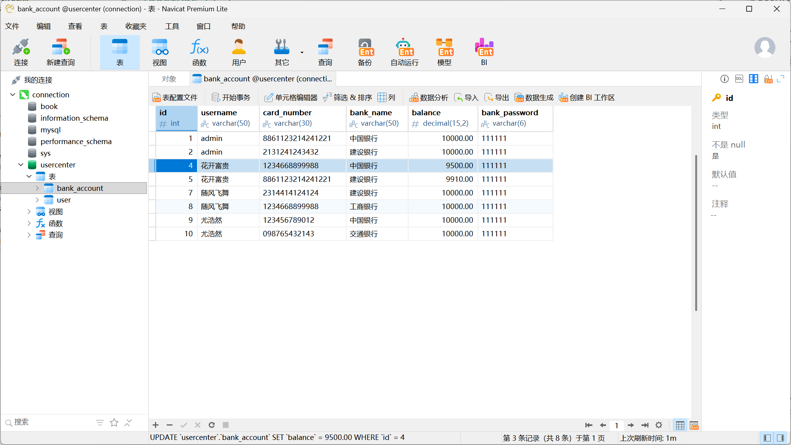

五、系统测试

5.1 功能测试用例表

序号 | 测试功能 | 操作步骤 | 预期结果 | 实际结果 | 是否通过
1 | 用户注册 | 填写信息并添加2张卡 | 注册成功并自动登录 | 一致 | 通过
2 | 存款 | 输入金额2000 | 余额增加2000 | 一致 | 通过
3 | 取款密码错误 | 输入错误密码 | 提示“取款密码错误” | 一致 | 通过
4 | 删除最后一张卡 | 尝试删除唯一一张卡 | 提示“必须保留至少一张银行卡” | 一致 | 通过
5 | 管理员删除用户 | 点击删除按钮 | 用户及银行卡全部删除 | 一致 | 通过

【其他页面测试用例运行截图（共7张）】
1.用户注册
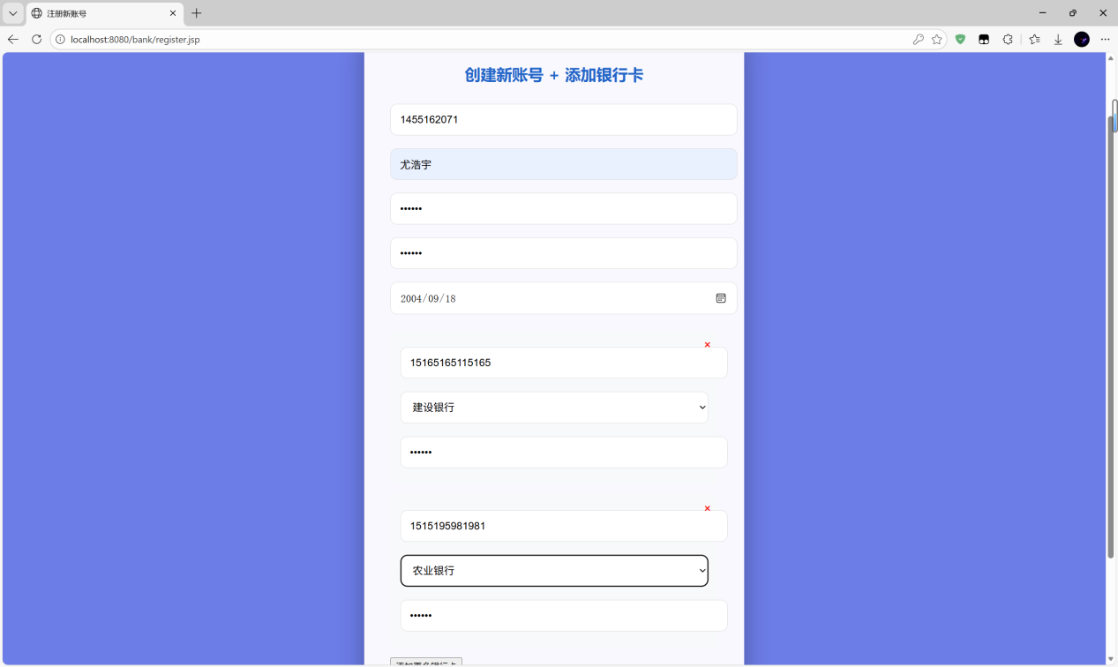

2.用户注册后数据库数据变化
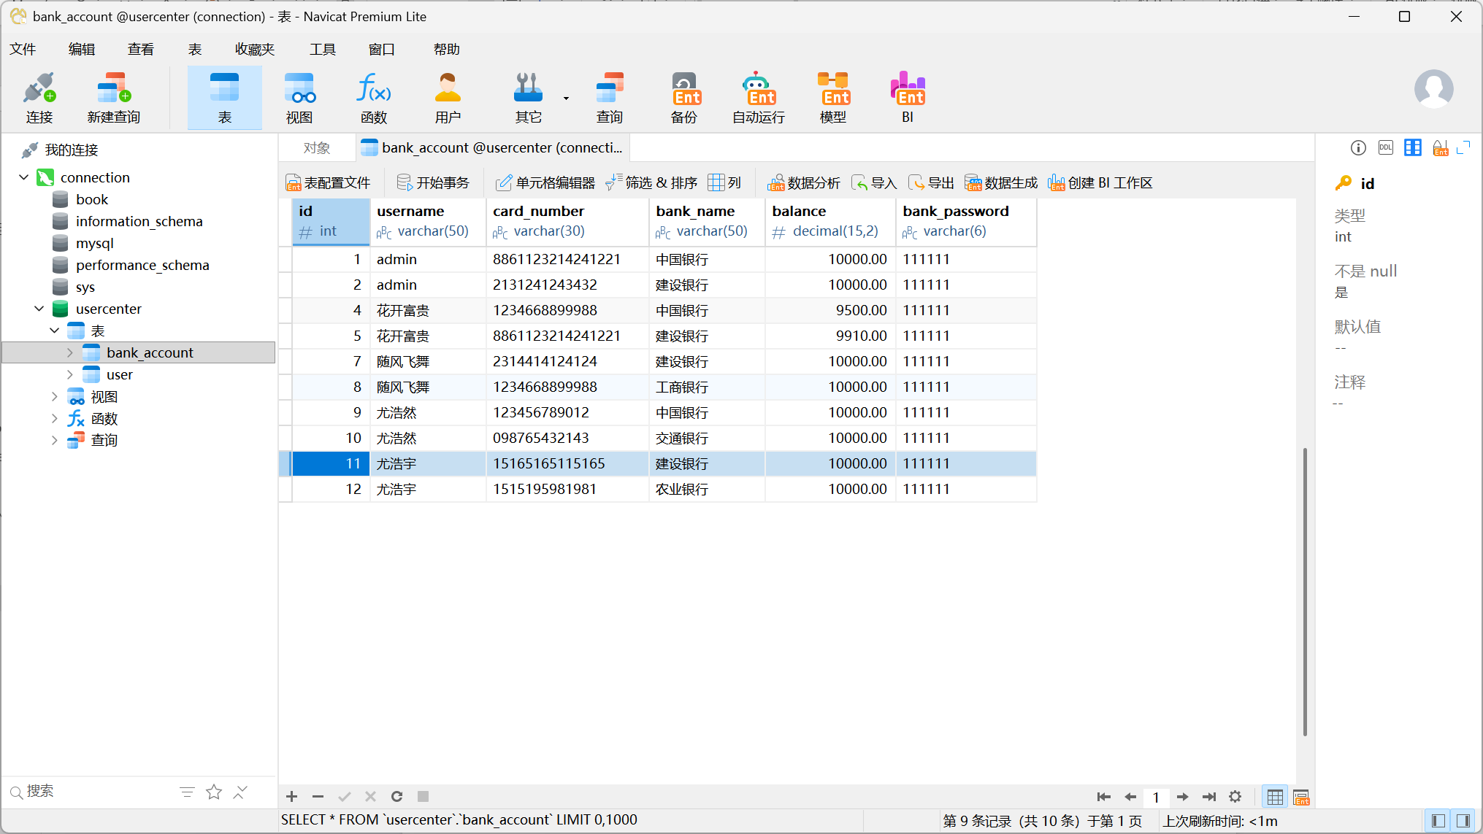

3.用户修改个人信息（修改尤浩宇信息）
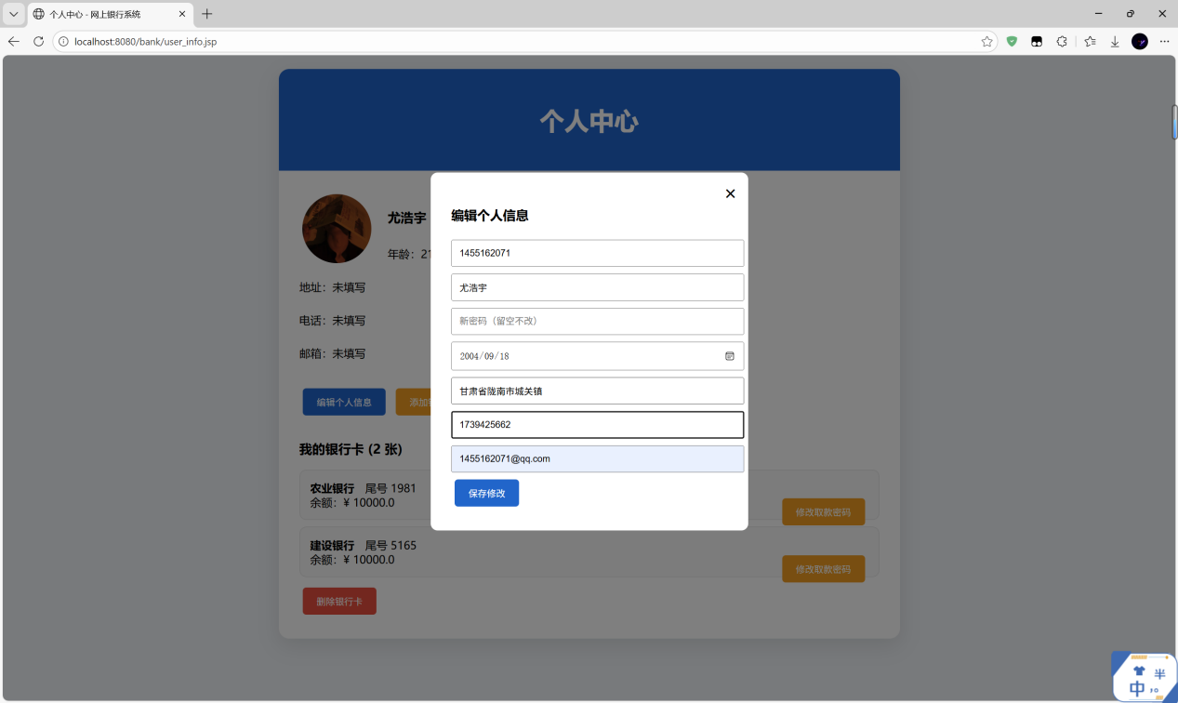

4.管理员修改用户信息（修改尤浩宇信息）
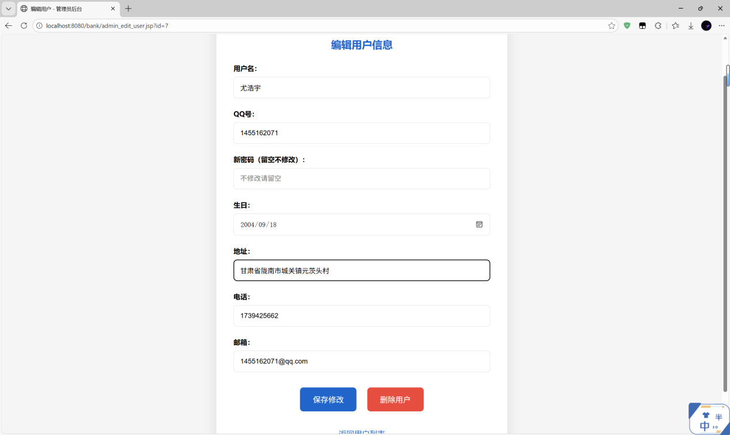
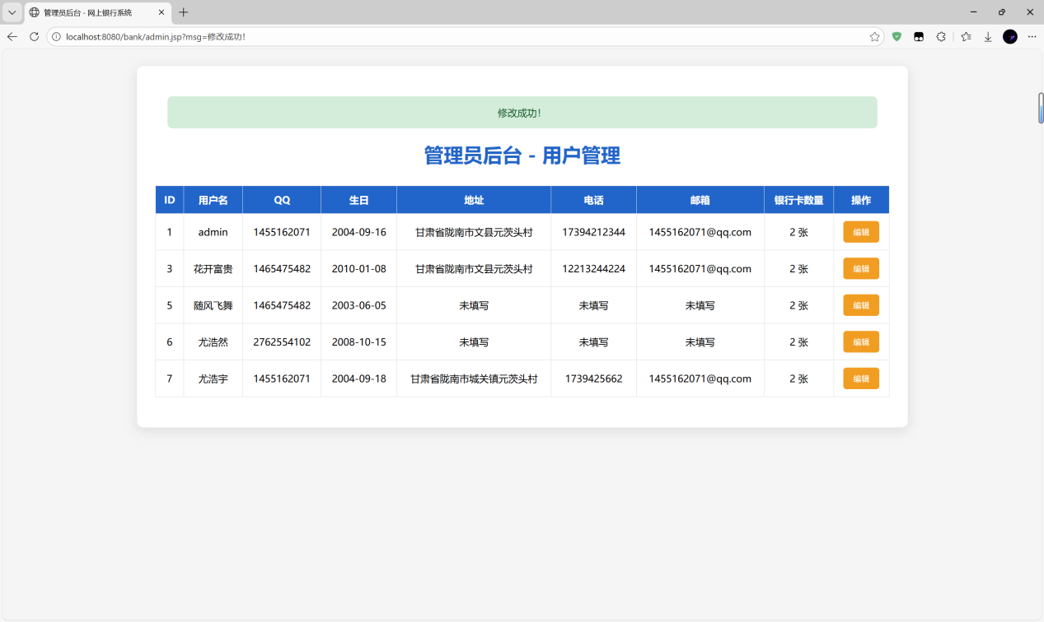

5.管理员删除用户信息（删除随风起舞）
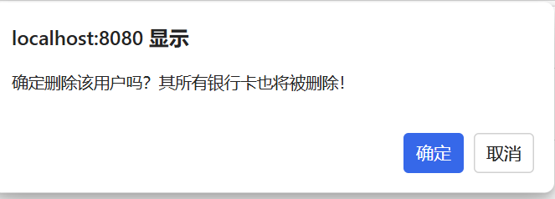
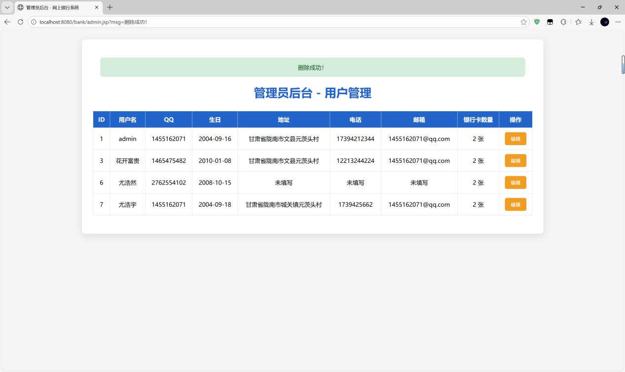

六、结论
本次课程设计历时三周，成功开发完成了一个功能完整、界面美观、结构清晰、运行稳定的网上银行管理系统。项目全面运用了 Java Web 核心技术，深刻理解了 MVC 设计模式与三层架构思想，熟练掌握了 Servlet、JSP、Session、JDBC、数据库设计等知识，具备独立开发中小型 Web 应用的能力。系统经过完整测试，功能正常、性能良好，具有一定的实用价值和教学意义。

参考文献
[1] 张娜、王嘉. Java Web开发技术教程(第三版)[M]. 北京:清华大学出版社,2023.
[2] 明日科技. Java Web程序开发入门与项目实战[M]. 北京:清华大学出版社,2021.
[3] 黑马程序员. Java Web从入门到精通[M]. 北京:人民邮电出版社,2022.
[4] 孙卫琴. Tomcat与Java Web开发技术详解(第2版)[M]. 北京:电子工业出版社,2020.
[5] 鲁晓东. 基于Servlet/JSP的网上银行系统的设计与实现[J]. 计算机时代,2021(6):45-48.
[6] 李兴华. Java Web开发实战经典[M]. 北京:清华大学出版社,2022.
[7] Oracle Corporation. MySQL 8.0 Reference Manual[EB/OL]. 2023.
[8] Apache Software Foundation. Apache Tomcat 9 Documentation[EB/OL]. 2023.
[9] W3School. HTML5+CSS3+JavaScript教程[EB/OL]. 2024.
[10] Cay S. Horstmann. Java核心技术 卷II[M]. 机械工业出版社,2019.

附件
扫码关注微信公众号获取项目源码
第①步：
扫码关注微信公众号【聚软界】


第②步：
公众号发送关键词【银行系统】获取下载链接



